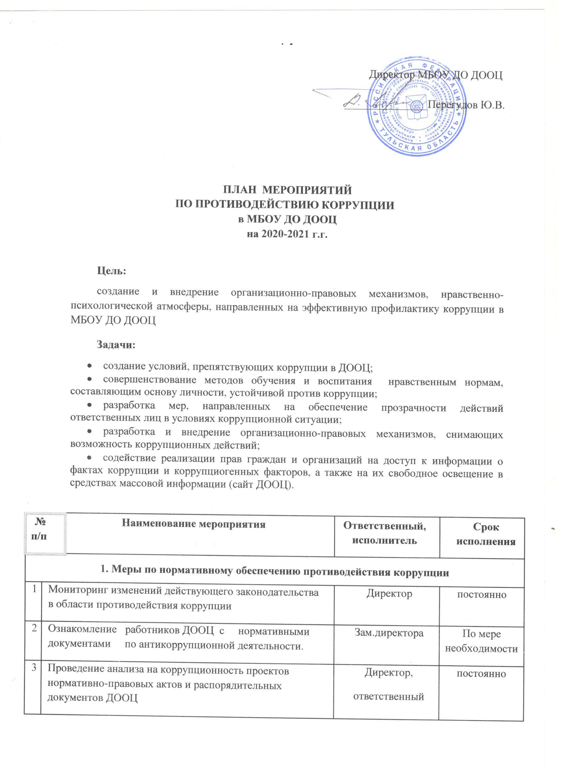

ПЛАН
индивидуально-профилактической работы с несовершеннолетними,
оказавшимися в трудной жизненной ситуации
№  п/п | Вид деятельности | Сроки | Ответственные
1. | Посещение на дому, с целью наблюдения за проведением свободного времени подростков | В течение года | Тренера, педагоги
2. | Индивидуальные беседы с учащимися«О здоровом образе жизни» | В течение года | Тренера, педагоги
3. | Индивидуальная беседы с учащимися о правилах поведения в ДООЦ | В течение года | Зам. директора по УВР
4. | Индивидуальные беседы с учащимися «О взаимоотношениях с родителями» | В течение года | Тренера, педагоги
5. | Посещение уроков, с целью контроля за посещаемостью и отношению к учебному процессу учениками | В течение года | Тренера, педагоги
6. | Посещение на дому с целью контроля за выполнением домашних заданий | В течение года | Тренера, педагоги
7. | Групповые беседы с учащимися о правонарушениях | В течение года | Сотрудник ПДН
8. | Беседа с родителями о проблемах в воспитании | В течение года | Зам.директора по ФОР
9. | Консультация по профилактике жестокого обращения | В течение года | Сотрудник ОМВД
10. | Индивидуальная беседа с учащимися о поведении в общественных местах. | В течение года | Тренера, педагоги
11. | Анкетирование на тему «Взаимоотношения в семье» | В течение года | Педагоги
12. | Приглашение родителей в ДООЦ, с целью бесед по успеваемости и посещаемости их детей | В течение года | Зам.директора по УВР
13. | Индивидуальная беседа с учащейся о поведении в общественных местах. | В течение года | Социальный педагог
14. | Анкетирование на тему «Взаимоотношения в семье» | В течение года | Социальный педагог
15. | Приглашение родителей в школу, с целью бесед по успеваемости и посещаемости их детей | В течение года | Классный руководитель
16. | Консультации по проблеме во взаимоотношениях со сверстниками | В течение года | Педагог-психолог
17. | Посещение на дому с целью бесед об организации досуга вовремя каникул | В течение года | Тренера, педагоги
18. | Индивидуальные беседы с учащимися о конфликтах в семье | В течение года | Педагог-психолог
19. | Посещение на дому, с целью беседы об увлечениях и интересах в вечернее время | В течение года | Тренера, педагоги
20. | Привлечение к участию в мероприятиях, соревнованиях, выездных спортивно-оздоровительных лагерях | В течение года | Зам.директора по ФОР
21. | Вовлечение в секции и кружки по интересам | В течение года | Тренера, педагоги

ПЛАН
ПРОФИЛАКТИЧЕСКОЙ ИНДИВИДУАЛЬНОЙ РАБОТЫ
С ОБУЧАЮЩИМИСЯ «ГРУППЫ РИСКА»
на 2020-2021 учебный год
Цель: обеспечение социальной поддержки детей и подростков «группы риска», направленной на решение проблем детской и подростковой безнадзорности и преступности.
Задачи:
- организация профилактической работы по выявлению и устранению причин и условий, способствующих совершению преступлений, правонарушений, антиобщественных действий обучающихся;
- повышение правовой культуры и социально-педагогической компетенции родителей обучающихся;
- осуществление мероприятий по оказанию комплексной социально- психолого- педагогической поддержки, обеспечению досуга и отдыха детей и подростков, находящихся в социально опасном положении;
- обеспечение защиты прав и законных интересов несовершеннолетних;
- формирование потребности ведения здорового образа жизни.
Основные направления:
- работа с детьми, находящимися в социально-опасном положении;
- работа с учащимися «группы риска»;
- работа с неблагополучными семьями;
- правовое просвещение;
- пропаганда ЗОЖ;
- профилактика вредных привычек;
- профилактика правонарушений в быту, на улице, в обществе;
- профилактика суицидального поведения;
Организационная работа
1. | Разработка плана индивидуальной профилактической работы с обучающимися «группы риска». |  | Сентябрь | тренера
2 | Мониторинг социального состава обучающихся группы и их семей. |  | Сентябрь | Зам. директоа по УВР
3. | Формирование банка данных обучающихся, состоящих на всех видах учета, проблемных и неблагополучных семей. |  | Сентябрь | Зам. директора по УВР
4. | Выявление семей, находящихся в социально опасном положении |  | В течение учебного года | Тренера.  Социальный педагог.
5 | Осуществление контроля за успеваемостью обучающихся «группы риска» |  | В течение учебного года | Тренера
6 | Осуществление контроля за посещением занятий обучающимися «группы риска». |  | В течение учебного года | Тренера
7 | Вовлечение детей «группы риска» в спортивную деятельность |  | В течение учебного года | Тренера
8 | Проведение педагогических рейдов в семьи обучающихся, состоящих на различных видах учета. |  | В течение учебного года | Тренера . Социальный педагог.
Работа с обучающимися «группы риска
1. | Беседа | «Выполнение правил поведения для обучающихся» | Октябрь | Заместитель директора по УВР, тренера
2. | Оказание помощи в учебной работе | «Организация успеха в обучении» | Ноябрь | тренера
3. | Беседа | Культура поведения, правильное питание, здоровый образ жизни; | Декабрь | Заместитель директора поУ ВР, тренера
4. | Анкетирование | «Вредные привычки» | Декабрь | Заместитель директора по УВР
5. | Беседа | О вреде табакокурения, употребления алкоголя, наркотиков. | Январь | тренера
6. | Оказание помощи | Изготовление поделок, открыток к праздникам | Февраль | Тренера
7. | Беседа | «Жить в мире с собой и другими» | Март | тренера
8. | Оказание помощи | Учебная деятельность (контрольные работы) | Апрель | тренера
9 | Беседа | «Организация летнего отдыха» | Май | тренера

Привлечение специалистов
№ п/п | Мероприятие | Сроки | Ответственный
1. | Индивидуальные консультации для обучающихся | В течение года | Педагог-психолог, тренера
2. | Посещение на дому | В течение года | Соц.педагог (с привлечением специалистов)
3. | Совет профилактики | По средам | Заместитель директора поУВР
4. | Индивидуальные и групповые беседы | В течение года | Заместитель директора по ВР, соц.педагог, Тренера
5. | Групповые занятия «Снижение личностной тревоги» | Сентябрь - октябрь | Педагог-психолог
5. | Организовать и провести учебные занятия - тренинги «Маленькое приведение» (обучение выплескивания своего гнева в приемлемой для этого форме) выплёскивать свой гнев в приемлемой форме | Систематически | Педагог-психолог
5. | Организовать и систематически проводить игровые занятия на тему «Мой мир: он для меня, он мне, он ради меня. Умей его понять» (познаем себя, учимся контролировать свои эмоции) | Систематически | Педагог-психолог
5. | Организовать и проводить систематические тренинги для родителей и детей «группы риска» «Будем учиться понимать друг друга» | Апрель | Педагог-психолог
5. |  |  | Психолог, тренера
6. | Отслеживание итоговых результатов (диагностика) | Май | Заместитель директора по УВР, соц.педагог, педагог-психолог, тренера
7. | Встречи с инспектором ПДН | В течение года | Инспектор ПДН
Работа с родителями
№ п/п | Мероприятие | Сроки | Ответственный
1. | Консультации по вопросам воспитания и обучения для родителей | В течение года | Заместитель директора по УВР, соц.педагог, педагог-психолог
2. | Родительские собрания:
 | -Роль семьи и школы в формировании интереса к учению.  -Требования к УУД обучающихся Групп НП.  -Знакомство с нормативными документами ДООЦ. Обязанности родителей и их права. | Сентябрь | Директор ДООЦ,  тренера
 | -Развитие творческих способностей детей | Ноябрь | Зам.директора по ВР,  педагог-психолог,  тренера
 | - Поведенческая культура ученика.  -Поговорим о дружбе.. | Декабрь | Тренера
 | -Твои права (анализ анкет).  -Нужно ли в ребёнке воспитывать патриотизм? | Февраль | Соц.педагог,  Тренера
 | Общешкольная родительская конференция  «Азбука семьи» | Март | Директор школы, зам.директора поУ ВР,  педагог-психолог
 | Организация летнего отдыха. | Апрель | Зам. директора поУ ВР,
3. | Заседания родительского комитета | В течение года | Зам. директора по ФОР
4 | Индивидуально- профилактические беседы с родителями «Взаимоотношения в семье»  «Индивидуальная работа дома, выполнение домашних заданий»  «Осторожно пиротехника»  « Созидательная сила любви»  « Личность и семья»  « Речевое общение дома | Сентябрь  Ноябрь  Декабрь  Январь  Март  Май | тренера
5 | Учет посещаемости ребенком занятий | В течении всего года | Заместитель директора по УВР, соц.педагог, педагог-психолог
6 | Участие родителей в жизни ДООЦ: | В течение года | Тренера Пред. РК

